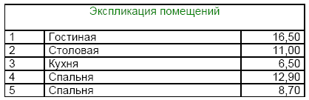
ПРОЕКТ 34-667

